上传之前的仓库
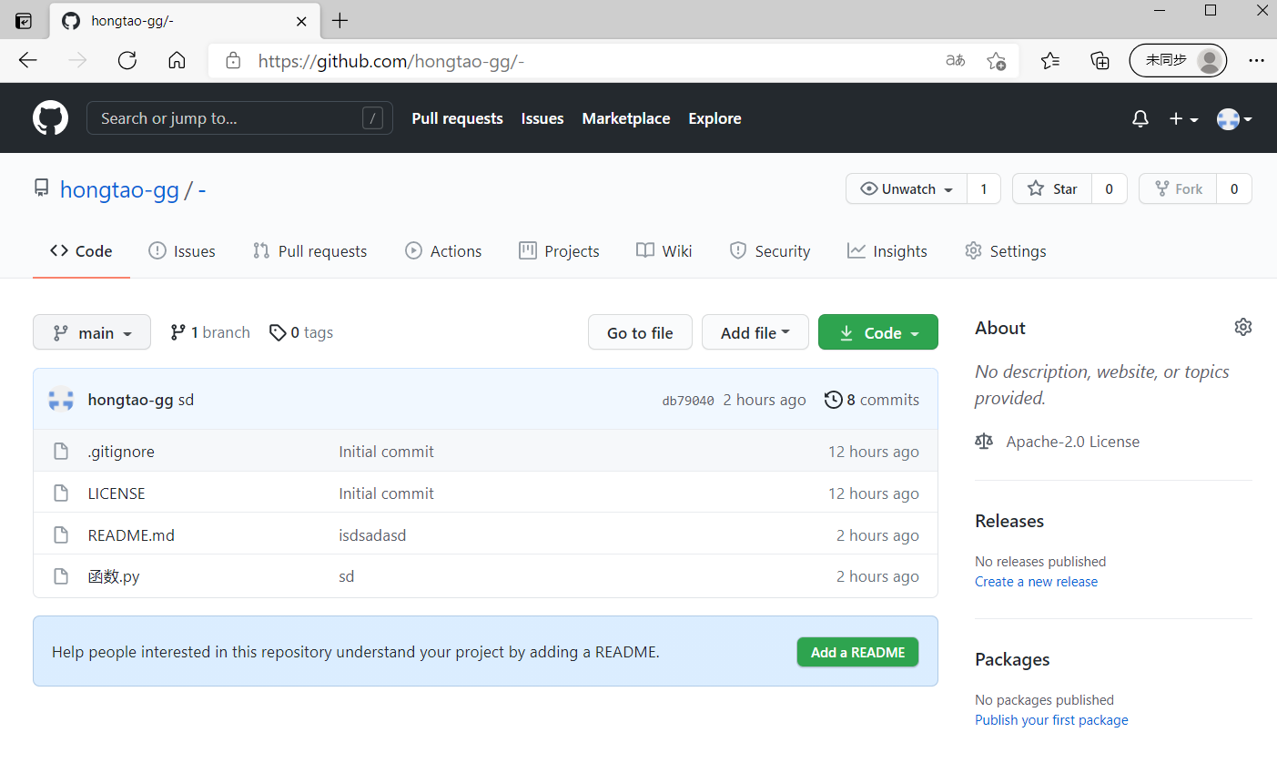
利用PYQT写一个空窗口
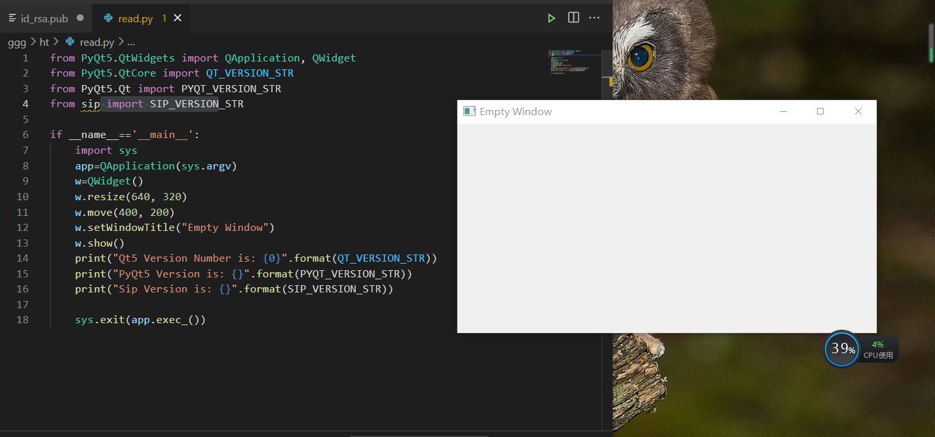

上传之后的仓库

